МИНИСТЕРСТВО ТРАНСПОРТА РОССИЙСКОЙ ФЕДЕРАЦИИ

ФЕДЕРАЛЬНОЕ ГОСУДАРСТВЕННОЕ АВТОНОМНОЕ ОБРАЗОВАТЕЛЬНОЕ УЧРЕЖДЕНИЕ ВЫСШЕГО ОБРАЗОВАНИЯ

**«РОССИЙСКИЙ УНИВЕРСИТЕТ ТРАНСПОРТА»**

**РУТ(МИИТ)**

Кафедра “УТБ и ИС”

**Отчёт**

**Задание № 6 по курсу Информатика**

**Вариант №20**

Выполнил: Ноздрин Павел

Группа: УМН-111

Проверил: Н.Г.Селецкая

МОСКВА 2020

**Условие**:

Два цилиндра заданы радиусом основания и высотой. Определить объем какого цилиндра больше, используя функцию вычисления объема цилиндра.

**Код на языке C++**

#include <iostream>

using namespace std;

double V(double r, double h)

{

return 3.14159265 * r * r * h; // pi * r^2 * h

}

int main()

{

setlocale(LC_ALL, "russian");

double r1, h1;

double r2, h2;

cout << "Введите радиус и высоту первого цилиндра: ";

cin >> r1 >> h1;

cout << "Введите радиус и высоту второго цилиндра: ";

cin >> r2 >> h2;

double v1 = V(r1, h1);

double v2 = V(r2, h2);

if (v1 > v2)

{

cout << "1 больше\n";

}

else

{

cout << "2 больше\n";

}

system("pause");

return 0;

}

**Блок-схема**

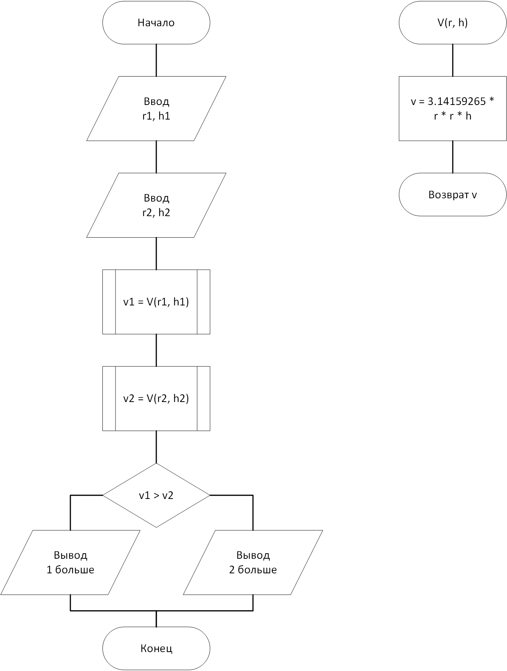

**Таблица тестовых данных**

|  |  |
| --- | --- |
| Ввод | Результат |
| 5 7 3 8 | 1 больше |
| 12 12 15 13 | 2 больше |

**Результаты работы программы**

**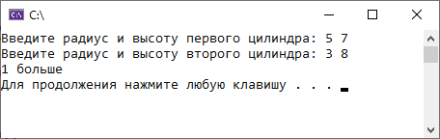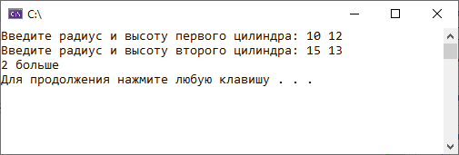  
Вывод**: На основании того, что полученные результаты совпали с ожидаемыми, программа работает верно.